

Materia: Zootecnia de Ovinos y Caprinos

Docente: MVZ. José Luis Flores Gutiérrez

Alumno: Jared Abdiel Santos Osorio

Carrera: Medicina Veterinaria y Zootecnia

Trabajo: super nota

Fecha: 20/09/2024

**Clasificación de Tipos y Razas de Borregos y Cabras**

**Borregos (Ovinos)**

Los Ovinos son animales rumiantes domesticados principalmente por su lana, carne y leche. Se clasifican en diversas razas, cada una con características específicas adaptadas a diferentes entornos y propósitos productivos.

**Clasificación general:**

* **Según su uso:**
  + **Lana:** Se crían principalmente por su lana de alta calidad. Ejemplos: Merino, Rambouillet.
  + **Carne:** Se destacan por su rápido crecimiento y producción de carne. Ejemplos: Suffolk, Hampshire.
  + **Doble propósito:** Producen tanto lana como carne en cantidades significativas. Ejemplos: Corriedale, Romney Marsh.
  + **Leche:** Se crían por su leche, utilizada para producir queso y otros productos lácteos. Ejemplos: Lacaune, East Friesian.
* **Según su origen:**
  + **Criollos:** Descendientes de las primeras ovejas introducidas en un continente, adaptados a las condiciones locales.
  + **Mejorados:** Resultantes de cruces entre razas criollas y razas puras, con el objetivo de mejorar características productivas.
  + **Puras:** Razas con un linaje cuidadosamente controlado y características definidas.

**Ejemplos de razas de ovejas:**

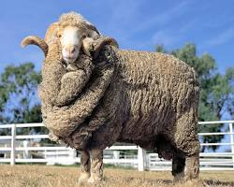

Merino

**Merino:** Famosa por su lana fina y abundante.

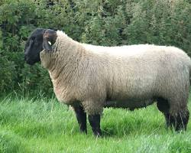

Suffolk

* **Suffolk:** Raza carnicera de rápido crecimiento y gran musculatura.

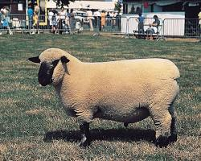

Hampshire

* **Hampshire:** Otra raza carnicera, conocida por su cara negra y patas blancas.

**Cabras (Caprinos)**

Los Caprinos son animales rumiantes muy adaptables y versátiles. Se crían por su leche, carne, piel y pelo.

**Clasificación general:**

* **Según su uso:**
  + **Leche:** Producen grandes cantidades de leche, utilizada para hacer queso, yogur y otros productos lácteos. Ejemplos: Saanen, Alpina.
  + **Carne:** Se crían principalmente por su carne. Ejemplos: Boer, Kiko.
  + **Piel:** Se valoran por su piel, utilizada para la fabricación de cuero. Ejemplos: Mohair, Cashmere.
  + **Lechera y carnicera:** Combinan la producción de leche y carne. Ejemplos: Nubia, Toggenburg.
* **Según su origen:**
  + **Criollas:** Adaptadas a diversas condiciones ambientales y utilizadas para la producción de carne y leche.
  + **Mejoradas:** Resultantes de cruces entre razas criollas y razas puras, con el objetivo de mejorar características productivas.
  + **Puras:** Razas con un linaje cuidadosamente controlado y características definidas.

**Ejemplos de razas de cabras:**

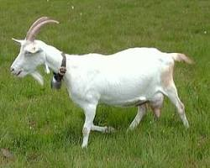

Saanen

* **Saanen:** Una de las razas lecheras más importantes, originaria de Suiza.

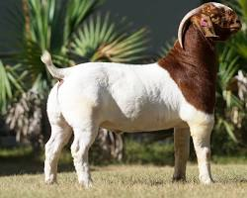

Booer

* **Boer:** Raza carnicera originaria de Sudáfrica, conocida por su rápido crecimiento.

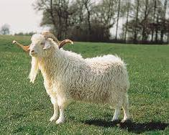

Angora

* **Angora:** Criada por su pelo largo y fino, utilizado para fabricar mohair.

**Clasificación de Tipos de Lana**

La lana de oveja se clasifica según diversas características, como la finura, la longitud, la resistencia y el color.

* **Según la finura:**
  + **Lana fina:** Fibras muy finas y suaves, utilizadas para prendas de alta calidad. Ejemplos: Merino, Rambouillet.
  + **Lana media:** Fibras de grosor intermedio, utilizadas para una amplia variedad de productos textiles.
  + **Lana gruesa:** Fibras gruesas y resistentes, utilizadas para productos más rústicos como alfombras y tapicería.
* **Según la longitud:**
  + **Lana larga:** Fibras largas y suaves, utilizadas para prendas de vestir y textiles decorativos.
  + **Lana corta:** Fibras cortas, utilizadas para productos como fieltro y lanas para hilado.
* **Según el color:**
  + **Lana blanca:** La más común y versátil.
  + **Lana de color:** Lana natural de diferentes colores, como marrón, negro o gris.

**La calidad de la lana depende de diversos factores:**

* **Raza de la oveja:** Cada raza produce un tipo de lana con características específicas.
* **Clima y alimentación:** Las condiciones ambientales y la dieta influyen en la calidad de la fibra.
* **Manejo:** El manejo adecuado de las ovejas y la esquila son fundamentales para obtener una lana de alta calidad.

